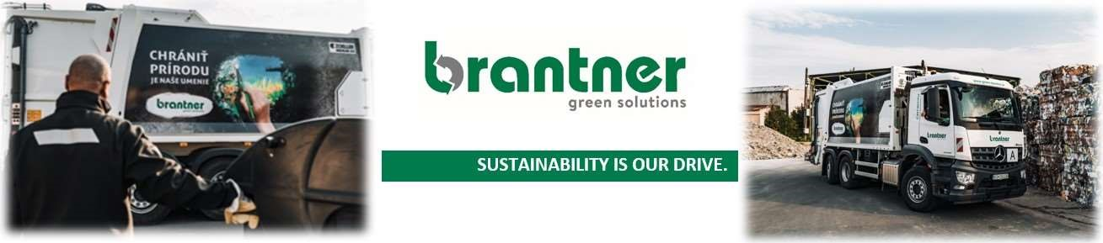
Harmonogram zberu |  |  |  |  | 2025
v obci Husiná |  |  |  |  | 2025
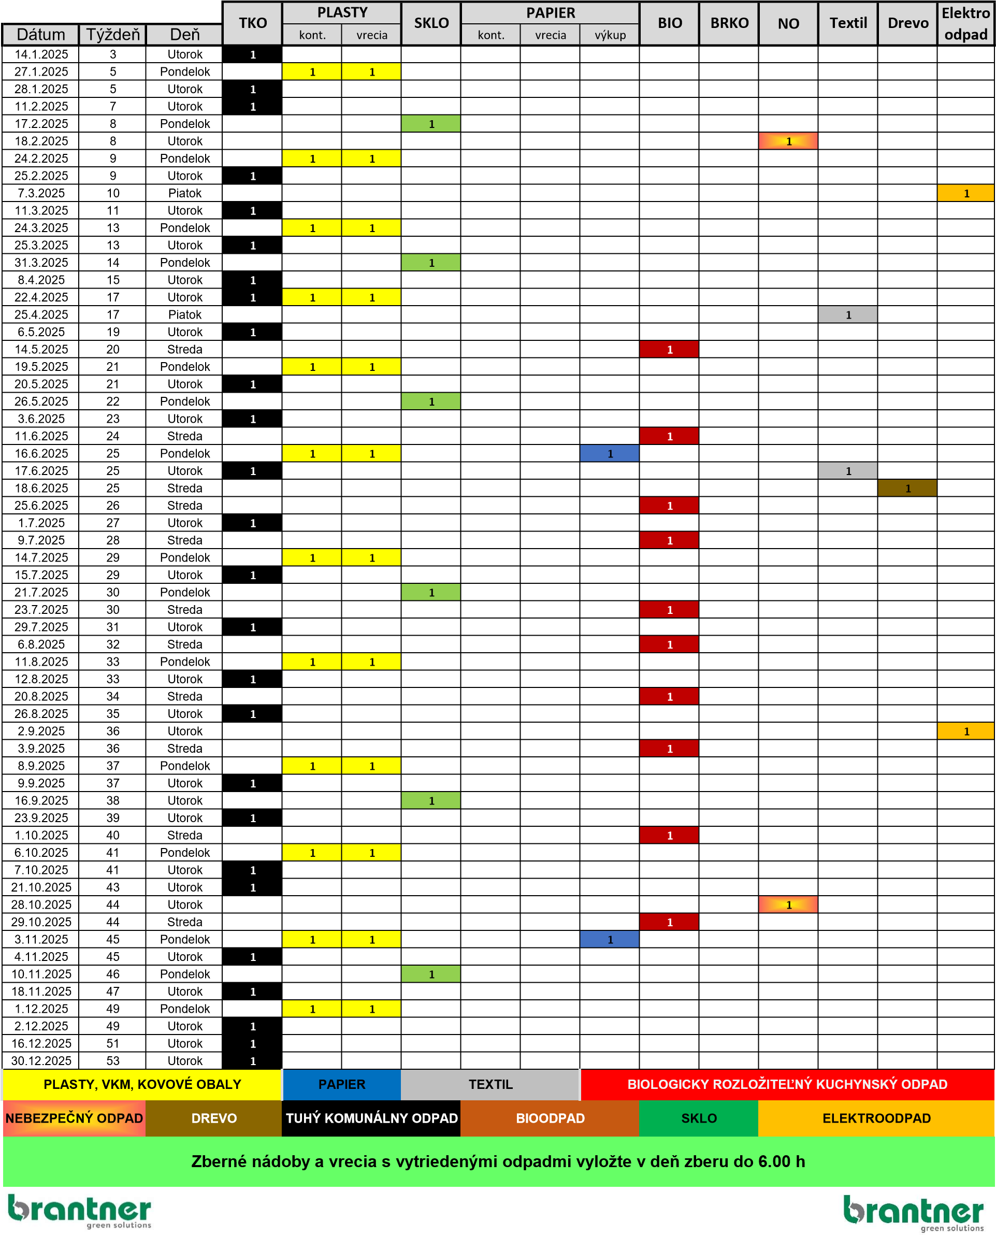
PLASTY, VKM, KOVOVÉ OBALY | PAPIER | SKLO | BIO | BRKO - kuchynský odpad | Nebezpečný odpad | TEXTIL | Drevo
Patrí sem: nezálohované stlačené plastové fľaše od nápojov, rastlinných olejov, obaly od aviváží, šampónov, čistiacich prostriedkov, obalové fólie, obaly od sladkostí a slaných pokrmov, kelímky a hliníkové viečka od jogurtov, obalový polystyrén (vo väčšom množstve na zberný dvor), mikroténové vrecká; nápojové kartóny (viacvrstvové kombinované materiály=VKM) od mlieka, džúsov, vína a pod.; nezálohované plechovky od nápojov, kovové obaly od potravín – konzervy, kovové obaly z kozemtických výrobkov  (dezodorantov, sprejov a pod.), zaváracie viečka, alobal. | Patrí sem: noviny, časopisy, letáky, kancelársky papier, knihy bez tvrdých obalov, zošity, katalógy, papierový obal, papierové vrecká, obálky, baliaci a krepový papier, kartón, škatule z tvrdého papiera, lepenka a pod. | Patrí sem: fľaše od nápojov, sklenené nádoby, poháre, obaly od potravín a kozmetiky, zaváranín, tabuľové sklo (väčšie množstvo na zberný dvor). | Patrí sem: odpady z čistenia ovocia a zeleniny, potraviny rastlinného pôvodu po záručnej dobe, opadané a zhnité ovocie, pevné zvyšky potravín rastlinného pôvodu, škrupiny z orechov, usadeniny z kávy a čaju (s filtrom a vreckom), izbové kvety (aj so zeminou), rezané kvety (bez spojovacích drôtov), vlasy, papierové vreckovky, servítky, záhradné biologicky rozložitelné odpady – lístie, tráva, vypletá burina, seno slama, jemné vetvičky (väčšie treba rozsekať), popol z  neošetrovaného dreva s teplotou bez rizika vzniku požiaru a poškodenia zbernej nádoby, stromová kôra, hobliny, piliny, štiepka, z dreva ktoré nebolo chemicky ošetrené. | Patrí sem: šupky z čistenia zeleniny a ovocia, pokazené, nahnité ovocie a zelenina, potraviny po záruke BEZ OBALOV, starý chlieb, pečivo, koláče, keksy, ryža, cestoviny, zemiaky, mäso, ryby, mliečne výrobky, vajcia a škrupiny z vajec, kávové a čajové zvyšky.   | Patrí sem: autobatérie, batérie a akumulátory, farby, tlačiarenské farby, tonery, lepidlá, živice, oleje (motorové, syntetické, minerálne, hydraulické), brzdové a nermznúce  kvapaliny, olejové filtre, žiarivky, rozpúšťadlá, kyseliny, zásady, pesticídy, riedidlá, detergenty, absorbenty (handry od oleja, od farby, ochranné odevy a pod.), obaly obsahujúce zvyšky nebezpečných látok, prázdne obaly od farieb, olejov a pod.  Nepatrí sem:  Azbest/eternit, pneumatiky, výbušniny, neoznačené tekutiny  Dôležité! Nezlievať tekutý nebezpečný odpad do  jednej nádoby! Nebezpečné  odpady musia byť jasne IDENTIFIKOVATEĽNÉ, OZNAČENÉ a ZABALENÉ vo vhodnom (pôvodnom) obale. www.gemer.brantner.sk | Patrí sem: čisté oblečenie a odevy, a to najmä letné a zimné pánske, ženské a detské oblečenie. Musí byť zabalené vo vhodnom obale, ideálne v priesvitnom vreci.  Oblečenie musí byť kvalitné a najlepšie vyprané a poskladané.  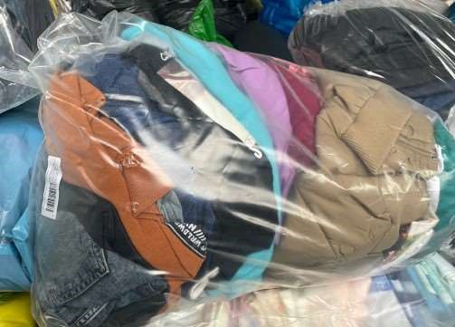  Nenositeľný, zničený, zatuchnutý a špinavý textil je potrebné baliť do samostatných vriec a oddeliť od čistého oblečenia a odevov, aby sme predišli znehodnoteniu. | Patrí sem: drevený nábytok, povrchovo neupravené drevo, čisté palety, debniace dosky,drevotrieskové dosky, OSB dosky, lepené drevo, trojvrstvové drevené podlahy, drevené bedničky
Nepatrí sem: hrubo znečistené plasty (napr. potravinami, zeminou, farbami, maltou), znečistené obaly od sladkostí a slaných pokrmov (napr. od kávy, kakaa a pod.), celofán, podlahové krytiny, linoleum, guma, molitan, obaly z nebezpečných látok, ako napr. z motorových olejov a iných ropných produktov, chemikálií a farieb, kovové obaly so zvyškami nebezpečných látok (farby, laky, riedidlá a pod.), stavebný polystyrén so zvyškami omietky, betónu a pod., hygienické potreby (plienky, vložky a i.), autoplasty, injekčné ihly, striekačky a pod. | Nepatrí sem: mokrý, mastný alebo ináč znečistený papier, kopírovací, dechtový a voskovaný papier, väzbové obaly kníh, hygienické potreby (plienky, vreckovky a pod.), obaly od sladkostí a slaných pokrmov (napr. od kávy, keksov), VKM od mlieka, džúsov, vína a pod. | Nepatrí sem: uzávery z fliaš, silne znečistené sklo (napr. potravinami, maltou, farbami), porcelán, keramika, zrkadlá, autosklo, dymové a drôtené sklo, sklobetónky, žiarivky, výbojky, plexisklo, teplomery, TV obrazovky, injekčné ihly, striekačky a pod. | Nepatrí sem: mäso, ryby, mliečne výrobky, vajcia a ich zvyšky, výrobky z vajec, tekuté zložky biologicky rozložitelného odpadu (polievky a omáčky), plienky a hygienické vložky, popol z uhlia, cigaretové ohorky, prach zo smetí a vysávania. | Nepatrí sem: kosti, polievky, omáčky, oleje, vlasy, plasty, kovy, tetrapaky, papier, sklo vrátane obalov, tašky a vrecká, plienky a hygienické vložky, vlhčené obrúsky, cigaretové ohorky, prach zo smetí a vysávania, komunálny odpad, zelený odpad – tráva, listie, konáre, uhynuté zvieratá, exkrementy. |  | Nepatrí sem: Bytový textil, plachty, topánky, opasky, kabelky, koža, koženka, vypĺňové veci ako páperová bunda, vankúš a perina. | Nepatrí sem:  čalúnený nábytok, okná, sklo, kamene, guma, betóny, drevo znečistené asfaltom a krytinovou lepenkou, zemina, hrubé kovy nad 10 mm, fólie, igelit, penové hmoty, plastové nádoby
Dôležité! Plastové fľaše, VKM a kovové obaly pred vhodením do vreca stlačte nohou! Obaly od VKM pred vhodením do vreca opláchnite vodou a nechajte uschnúť. | Dôležité! Kartónové obaly pred vhodením do vreca stlačte nohou! | Dôležité! Nepreťažiť vrecia a neplniť drobnými sklenenými črepmi! | Dôležité! Žiadame všetkých občanov, aby pri zbere biologicky rozložitelných odpadov dodržali pokyny uvedené v tomto letáku, nakoľko tým výrazne prispejú k ochrane životného prostredia. | Dôležité! Kuchynský odpad je potrebné vysypať BEZ akýchkoľvek plastových vreciek, tašiek a iných obalov! |  | Dôležité! Skladovanie šatstva je potrebné zabezpečiť v suchu a predchádzať tak plesniam a zatuchnutiu. | Dôležité!  Nezbierame zhnité a spráchnivené drevo.
Odovzdaním/vyhodením odpadu sa jeho cesta nekončí, ale iba začína. Všetky vytriedené suroviny putujú do triediacej haly na ručné dotriedenie. Čistota vytriedených zložiek odpadov je veľmi dôležitá, nakoľko s nimi prichádzajú do priameho kontaktu ľudia. Berme ohľad aj na nich, pomôžeme tak k vytvoreniu dôstojnejších pracovných podmienok.
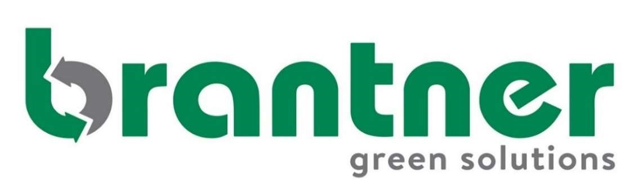
047 56 31 936

